О животных | Волшебные | Бытовые
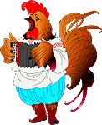  Герои сказок – животные, они разговаривают и ведут себя как люди. Лиса всегда хитрая, волк глуп и жаден, заяц труслив. | 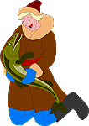  Герои волшебных сказок борются не на жизнь, а на смерть, побеждают врагов, спасают друзей, сталкиваясь с нечистой силой. | Герои этих сказок - крестьянин, солдат, сапожник - живут в реальном мире и борются обычно с барином, попом, генералом. Они побеждают благодаря находчивости, уму и смелости.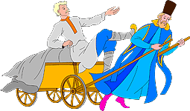
Волк и семеро козлят | Кощей Бессмертный | Каша из топора
Теремок | Лягушка –царевна | Как мужик гусей делил

